PRESSEINFORMATION
Techtronic Industries Redaktion:
Central Europe GmbH Pressebüro Dieter Tschorn & Partner
Walder Straße 53 Postfach 101152
40724 Hilden 69451 Weinheim
Tel. (02103) 960 149 Tel. (06201) 5 78 78
www.milwaukeetool.com www.pressebuero-tschorn.de

Milwaukee: Neuer Key-Account OPE
Karsten Wiegmink übernimmt neue Position im Vertriebsteam der Sparte
Outdoor Power Equipment

Seit dem ersten April verstärkt Karsten Wiegmink bei Milwaukee das Key-Account-Team in der Sparte Outdoor Power Equipment (OPE) für den Bereich Nord- und Mitteldeutschland. Der 51-Jährige, der Vertriebserfahrung unter anderem aus leitenden Funktionen bei Campingaz mitbringt, ist bereits seit November 2021 im Unternehmen. Hier hat er das Vertriebsnetz für die Zielgruppen in den Bereichen GaLaBau, Gartenpflege, Forst, Baumschulen und Kommunaltechnik von Beginn an erfolgreich mit aufgebaut.

Im Milwaukee OPE-Team ist Wiegmink Ansprechpartner für den Fachhandel, ein Schwerpunkt ist der Ausbau der PVH Kooperationen.
Er unterstützt Uwe Waidmann, der als KAM für die Gartenverbände in der DACH-Region verantwortlich ist. Beide berichten direkt an Dirk Hannappel, Head of OPE.

Mit innovativem Outdoor Power Equipment (OPE) spricht Milwaukee professionelle Anwender im GaLaBau sowie in der Land- und Forstwirtschaft an. Erklärtes Ziel ist es, mit einem selektiven Vertriebskonzept ein qualifiziertes Händlernetz im professionellen Gartengerätefachhandel aufzubauen und nachhaltig zu entwickeln. Im Mittelpunkt stehen dabei neue Produktentwicklungen auf den Akkuplattformen M12, M18 und MX FUEL. Hier kann Milwaukee sein Know-how und das Innovationspotential bei der Akkutechnologie als klaren Vorteil ausspielen.

Fotos: Milwaukee

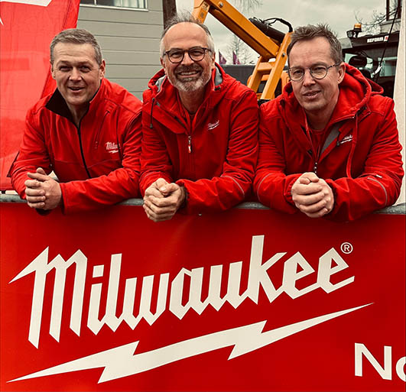
Stark am Start, das Milwaukee OPE-Führungsteam: Dirk Hannappel, Uwe Waidmann und Karsten Wiegmink

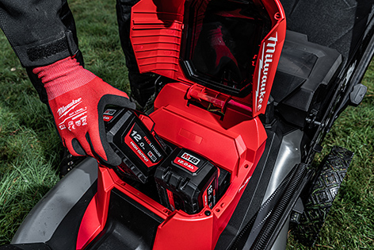
Mit innovativem Outdoor Power Equipment (OPE) spricht Milwaukee professionelle Anwender im GaLaBau sowie in der Land- und Forstwirtschaft an.

Über Milwaukee
Milwaukee steht für leistungsstarkes Elektrowerkzeug, hochwertiges Zubehör sowie einen ausgezeichneten Service, der konsequent an den Erfordernissen von Handwerk und Industrie ausgerichtet ist. Milwaukee ist Teil von Techtronic Industries (TTI), einem der drei größten Hersteller von Elektrowerkzeugen mit weltweit über 48.000 Mitarbeitern. Gegründet wurde das Unternehmen 1985 von dem Deutschen Horst Julius Pudwill und dem Chinesen Roy Chi Ping Chung als eines der ersten internationalen Joint Ventures in China.

